致:

Hebei Desike Hoisting Equipment Manufacturing co.,ltd.

我叫Luis Alcides Alvarado Jacobi，POLIGRUAS PERU S.A.公司的总经理，注册号为20600502841，是一家秘鲁公司，在工业和矿业行业有丰富的经验。
同贵司联系是因为我们公司进行战略合作，在我们国家秘鲁销售贵司的如下产品：
电动葫芦
- 0.5, 1, 2, 2.5, 3 和 5 ton电动葫芦，如图所示
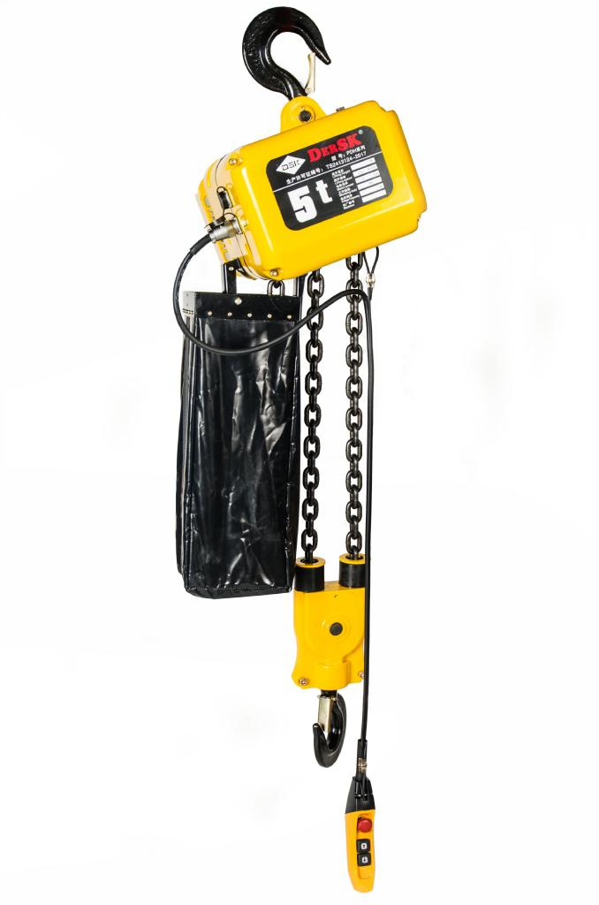

电动葫芦（with trolley）
- 电动葫芦（with electric trolley） 0.5, 1, 2, 2.5, 3 和 5 ton. 如图所示

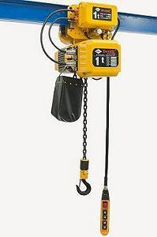

电葫芦链条

- 电弧炉链条米数, 6.3x19 - 8x24 - 11.2-34, 如图所示.

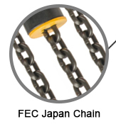

请发送 FOB SHANGHAI – CHINA的交货价格，此外，请将如下信息发送给我。
- 技术规格，目录，设备的证书和真实照片
- 请发送设备部分的手册
- 请发送包装产品的尺寸和重量

谢谢关注

期待能尽快发送报价

